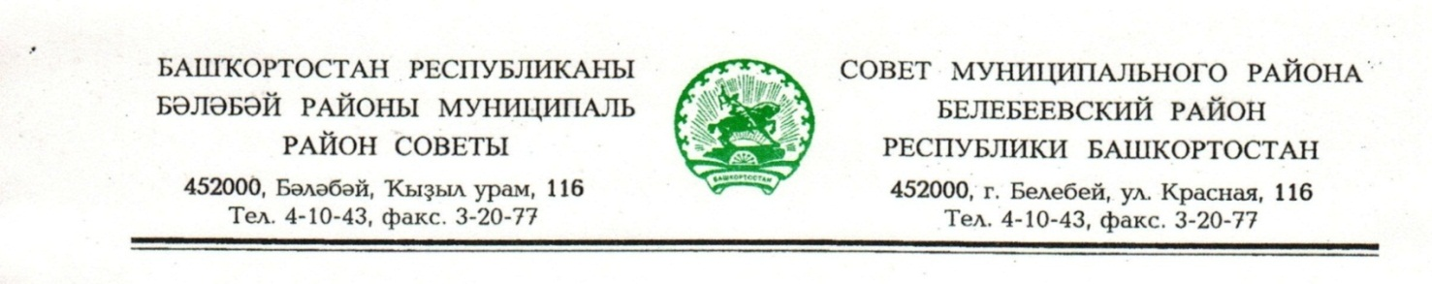

KАРАР РЕШЕНИЕ

«29» ноября 2019 й. № 562 «29» ноября 2019 г.

О внесении изменений в прогнозный план (программу) приватизации муниципального имущества (перечень объектов, арендуемых субъектами малого и среднего предпринимательства) на 2019 год

В соответствии с Федеральными законами от 21.12.2001 года № 178-ФЗ «О приватизации государственного и муниципального имущества», от 22.07.2008 года № 159-ФЗ «Об особенностях отчуждения недвижимого имущества, находящегося в государственной или в муниципальной собственности и арендуемого субъектами малого и среднего предпринимательства, и о внесении изменений в отдельные законодательные акты Российской Федерации» Совет муниципального района Белебеевский район Республики Башкортостан
Р Е Ш И Л:

1. Утвердить прилагаемые изменения, вносимые в раздел 2 «Прогнозный план (программа) приватизациимуниципального имущества (перечень объектов, арендуемых субъектами малого и среднего предпринимательства) на 2019 год», утвержденныйрешением Совета муниципального района Белебеевский район Республики Башкортостан от 5июля 2019 года № 518.
2. Обнародовать настоящеерешение на информационном стенде в здании Администрации муниципального района Белебеевский район Республики Башкортостан и разместить на официальном сайте муниципального района Белебеевский район Республики Башкортостан.
3.Контроль за исполнением настоящего решения возложить на постоянную Комиссию Совета по бюджету, налогам, экономическому развитию, вопросам собственности и инвестиционной политике (Шевчук А.Н.).

Председатель Совета С.А. Лущиц

Утверждены
Решением Совета муниципального районаБелебеевский район
Республики Башкортостан
от «___»__________ 201 __ года
№ _____

Изменения,
вносимые в раздел 2 «Прогнозный план (программа) приватизации муниципального имущества (перечень объектов, арендуемых субъектами малого и среднего предпринимательства) на 2019 год»

Раздел 2 «Прогнозный план (программа) приватизации муниципального имущества (перечень объектов, арендуемых субъектами малого и среднего предпринимательства) на 2019 год»дополнить строками следующего содержания:

Адрес объекта | Характеристика объекта недвижимости | Площадь  (кв.м.)
г. Белебей, ул. Ленина, д. 9 | Нежилое помещение (гараж) в одноэтажном нежилом здании | 16,9
г. Белебей, ул. Амирова, д. 8 | Нежилое помещение на цокольном этаже в пятиэтажном жилом доме | 73,2
г. Белебей, ул. Советская, 141 | Нежилое отдельностоящее здание | 267,6
г. Белебей, ул.Красная, д.138 | Встроенно-пристроенное нежилое помещение на первом этаже в пятиэтажном жилом доме | 54,7
г. Белебей, ул. Ленина, 1а | Встроенное нежилое помещение на цокольном этаже в шестиэтажном жилом доме | 61
г. Белебей, ул. Ленина, 1а | Встроенное нежилое помещение на цокольном этаже в шестиэтажном жилом доме | 28,5
г. Белебей, ул.Красная, 111 | Нежилое помещение на первом этаже в пятиэтажном жилом доме | 78
р.п. Приютово,  ул.50 лет ВЛКСМ, д.3 | Нежилое помещение на первом этаже в пятиэтажном жилом доме | 215,2
р.п. Приютово, ул.Магистральная, д.7 | Встроенное нежилое помещение на первом этажев пятиэтажном жилом доме | 36,6
р.п. Приютово, ул.Магистральная, д.7 | Встроенное нежилое помещение на цокольном этаже в пятиэтажном жилом доме | 91,7
р.п. Приютово, ул.Магистральная, д.7 | Встроенно-пристроенное нежилое помещение на первом этаже в пятиэтажном жилом доме | 126,2

И.о. председателя Комитета Р.Р. Еникеев

